第九届中国青少年机器人竞赛

FLL机器人挑战赛主题与规则

1 FLL机器人挑战赛简介
FLL机器人挑战赛是一项青少年国际机器人比赛项目，其对象为中小学生。要求参加比赛的代表队自行设计、制作机器人并进行编程。参赛的机器人可在特定的竞赛场地上，按照一定的规则进行比赛。
在中国青少年机器人竞赛中设置FLL机器人挑战赛的目的是激发我国青少年对机器人技术的兴趣，为国际FLL机器人挑战赛选拔参赛队。
2 竞赛主题
本届FLL挑战赛的主题为“应对气候变暖”。
全球变暖已经成了一个热门话题。地球越来越热，丝毫没有减缓的趋势。这种变化是如何发生的，我们人类在这个过程中又扮演了什么角色，这些仍然是一个未解之谜。人们对地球面临的潜在危机心存忧虑，不断呼吁各国政府和科学团体为解决全球变暖问题提供一些切实有效的新办法。
积极行动起来，采取措施应对全球变暖既是中国青少年的责任，也可以为我们的快乐成长提供一个美好的环境!
3 比赛场地与环境
3.1 场地
图1是比赛场地的透视图。图上的红圈标示了机器人要完成的任务。散落
在赛场四周的是比赛中要用到的物品（道具）。

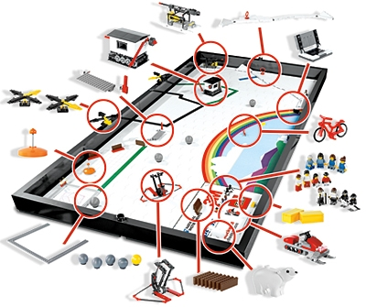

图1 比赛场地透视图
3.2 赛台
3.2.1 赛台是进行机器人比赛的地方。
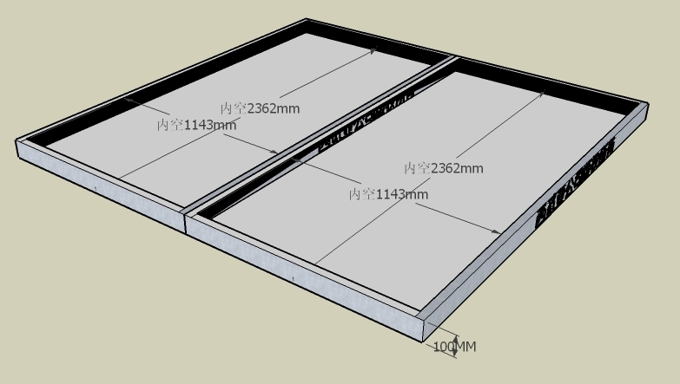
图2 赛台尺寸
3.2.2 单个赛台的内部尺寸长为1143mm、宽2362mm，四周装有边框，高为100mm，如图2所示。边框内侧为黑色，所有外侧和内侧边框均采用防火板。
3.3.3 场地底板上铺有亚光场地纸，底色为白色。场地纸上画有基地、得分区，比赛用的模型则布置在场地纸上。
3.2.4 比赛时两张赛台背靠背放在一起，如图2所示。两支参赛队各占一张赛台。参赛队员面向赛台时，赛台左西右东。
3.2.5 场地上物品较多，比赛期间，参赛队和裁判员要共同维护好场地的秩序。参赛队可以把基地内当前不动或机器人不用的物品放到基地外，只要这个动作不具有任何策略性。物品也可由赛台旁两名队员之一拿在手里或在盒子里。不在赛台旁的队员不能拿任何竞赛物品。如果其它原因而非机器人的正常动作使模型断裂、失效、移动或被激活，如果可能，裁判员应尽快将它恢复。
3.3 得分区
得分区是将比赛物品放入后可以得分的地方。场地纸上共有个6得分区，如图3～8所示。

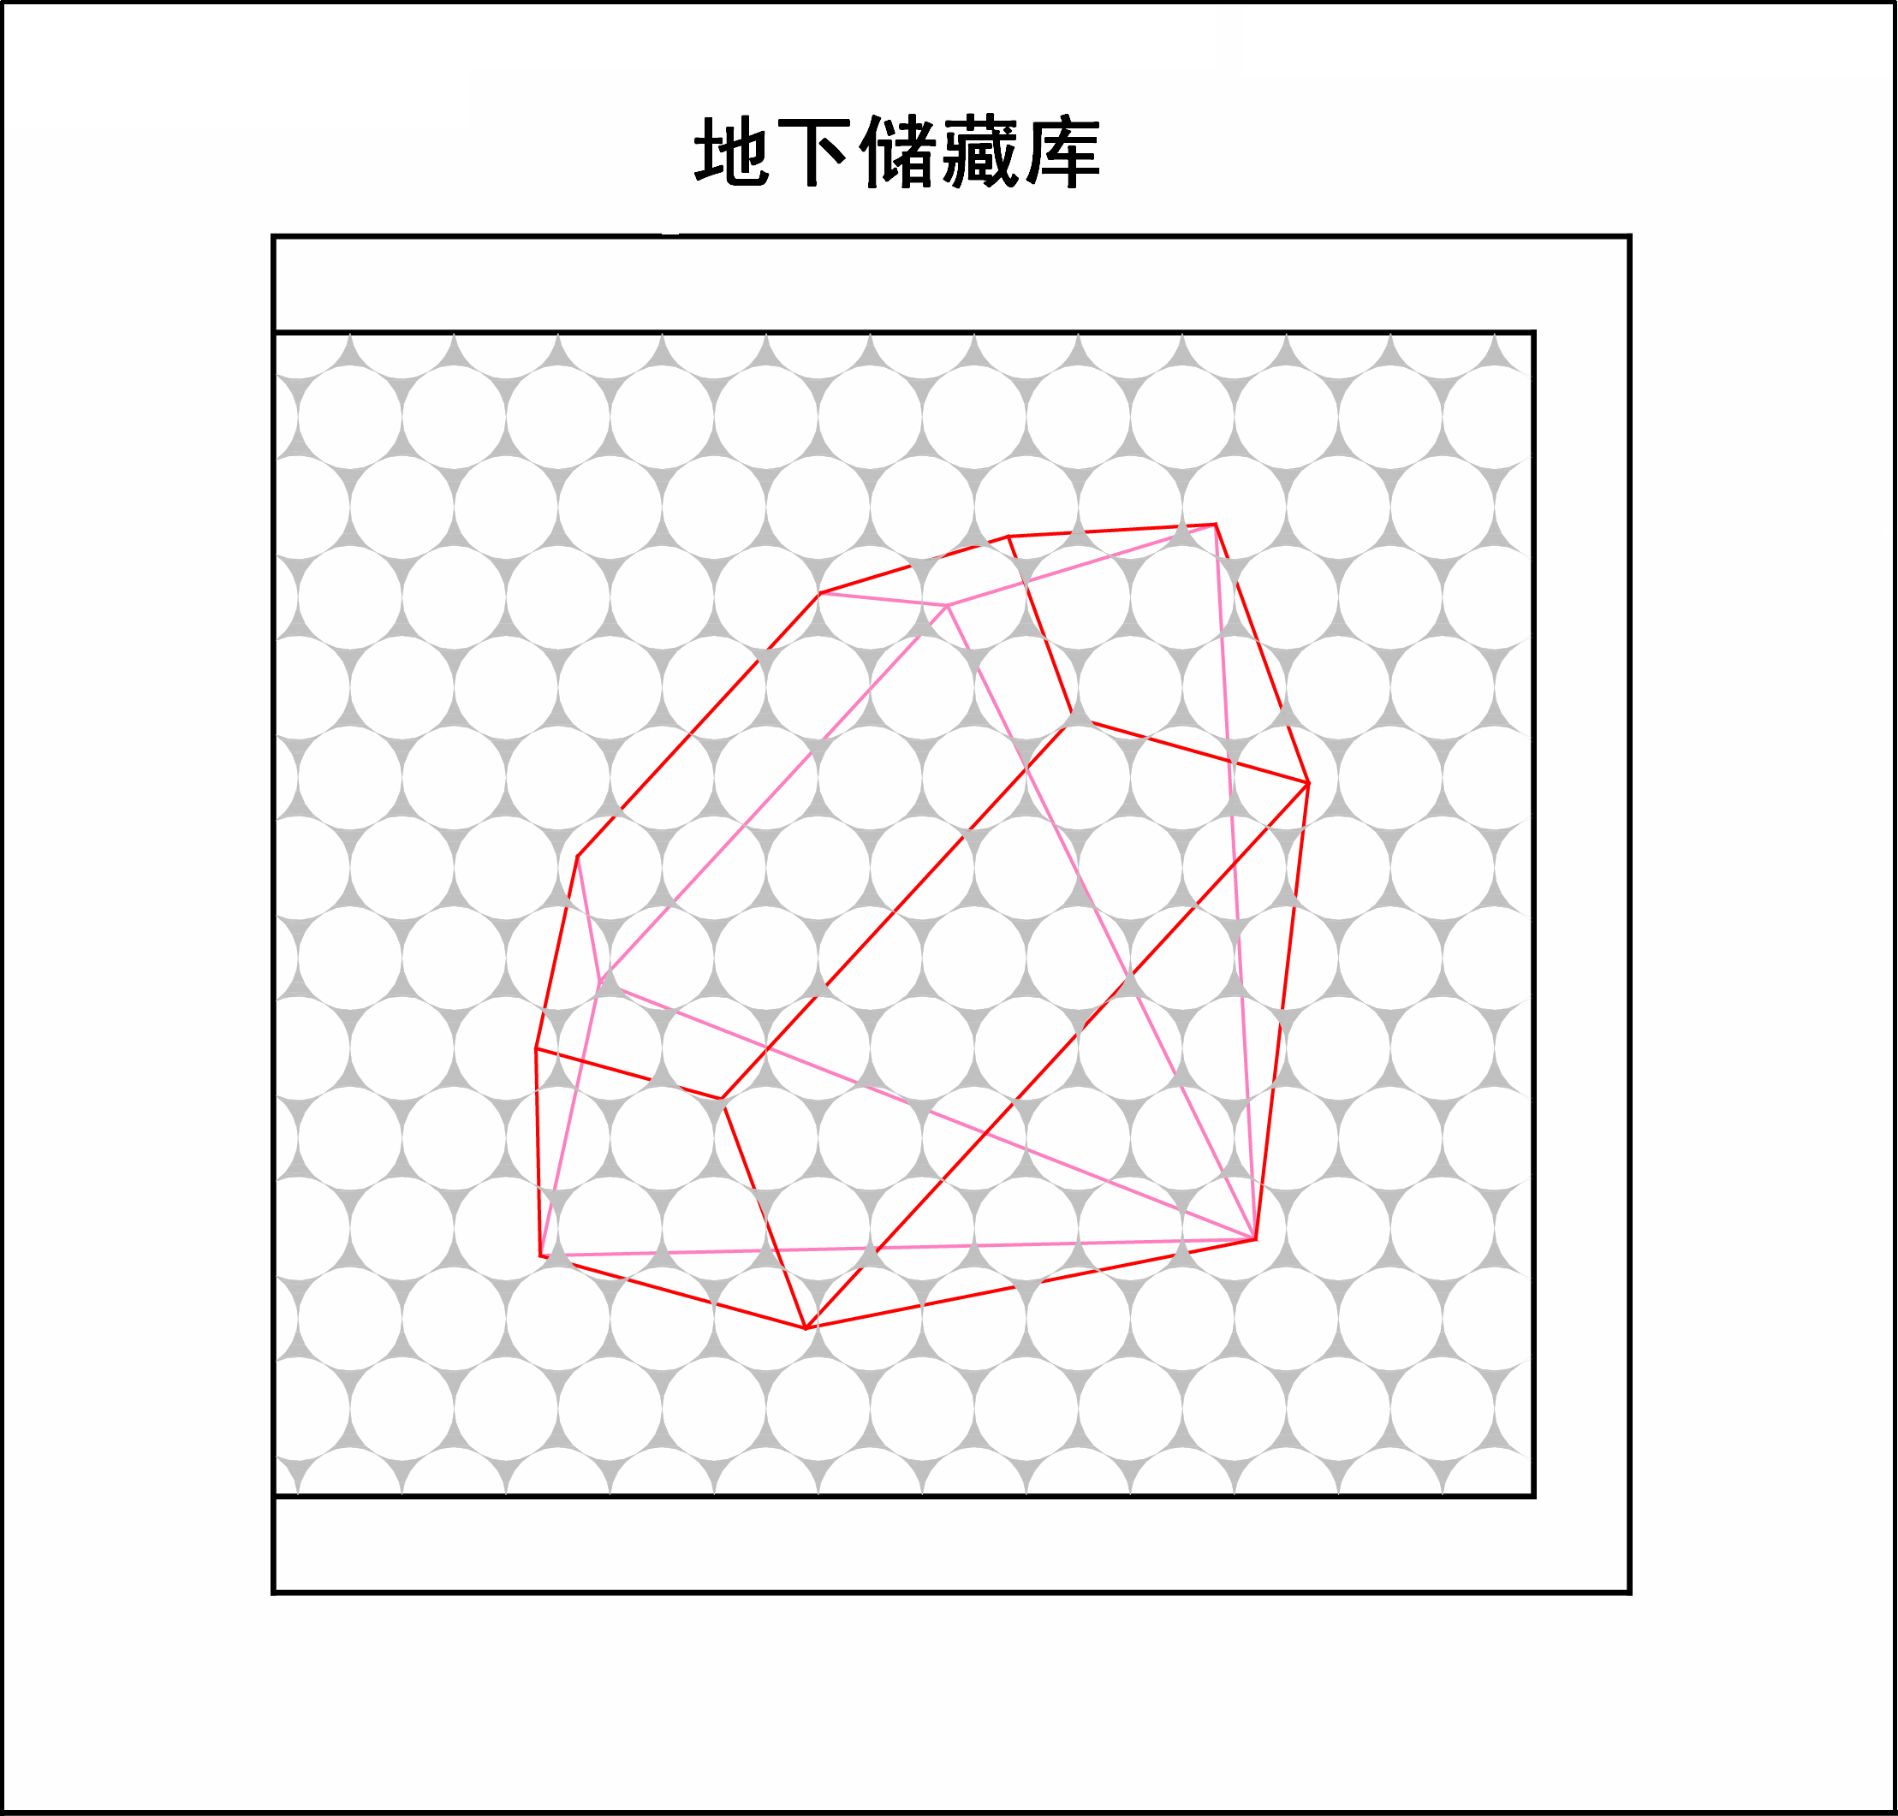
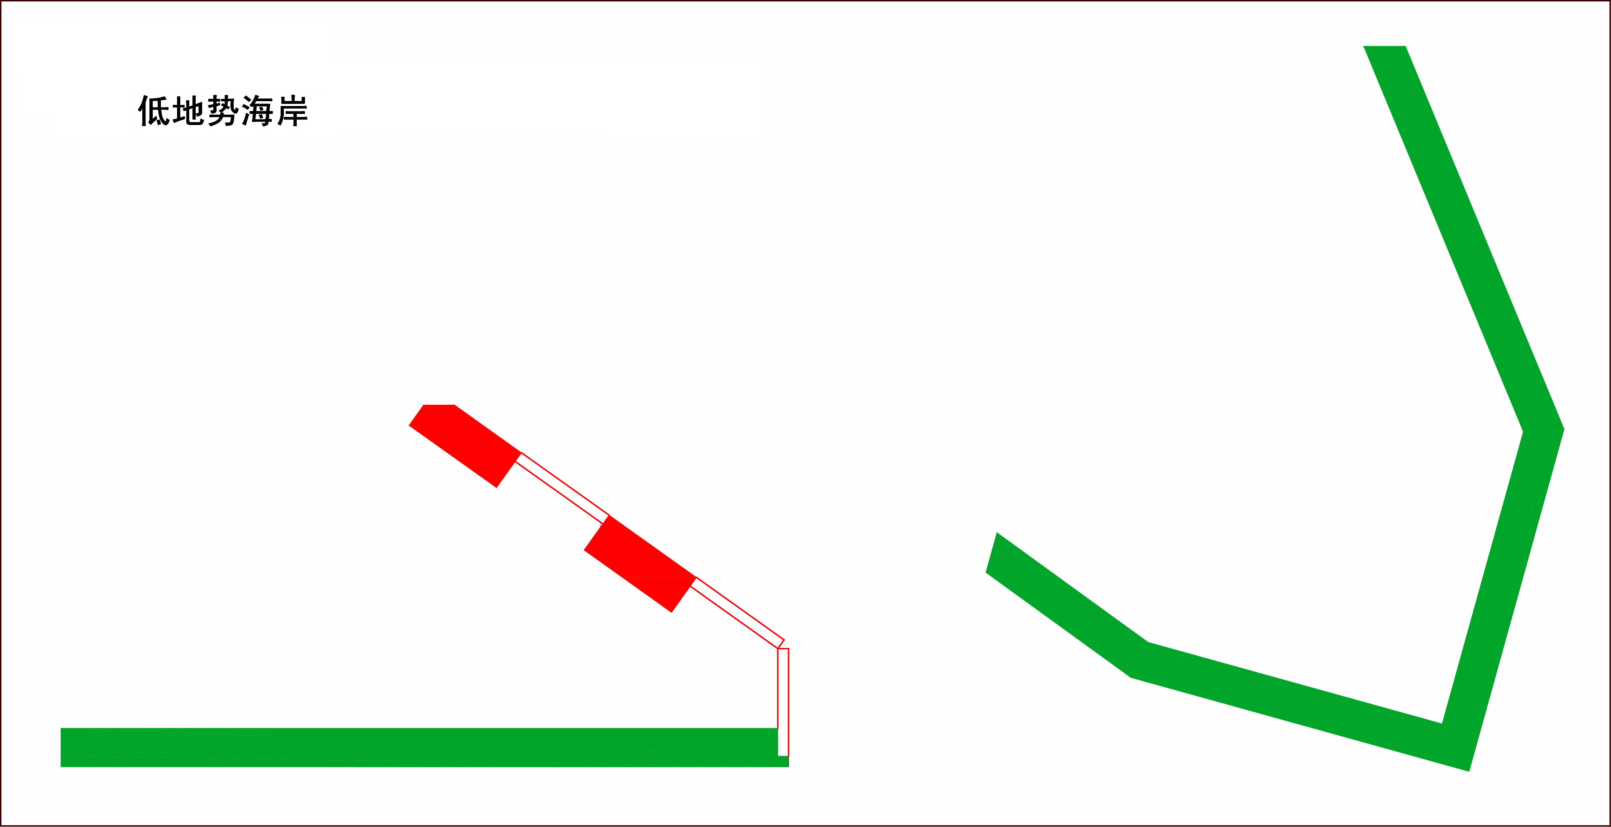

图3 地下储藏库 图4 低地势海岸
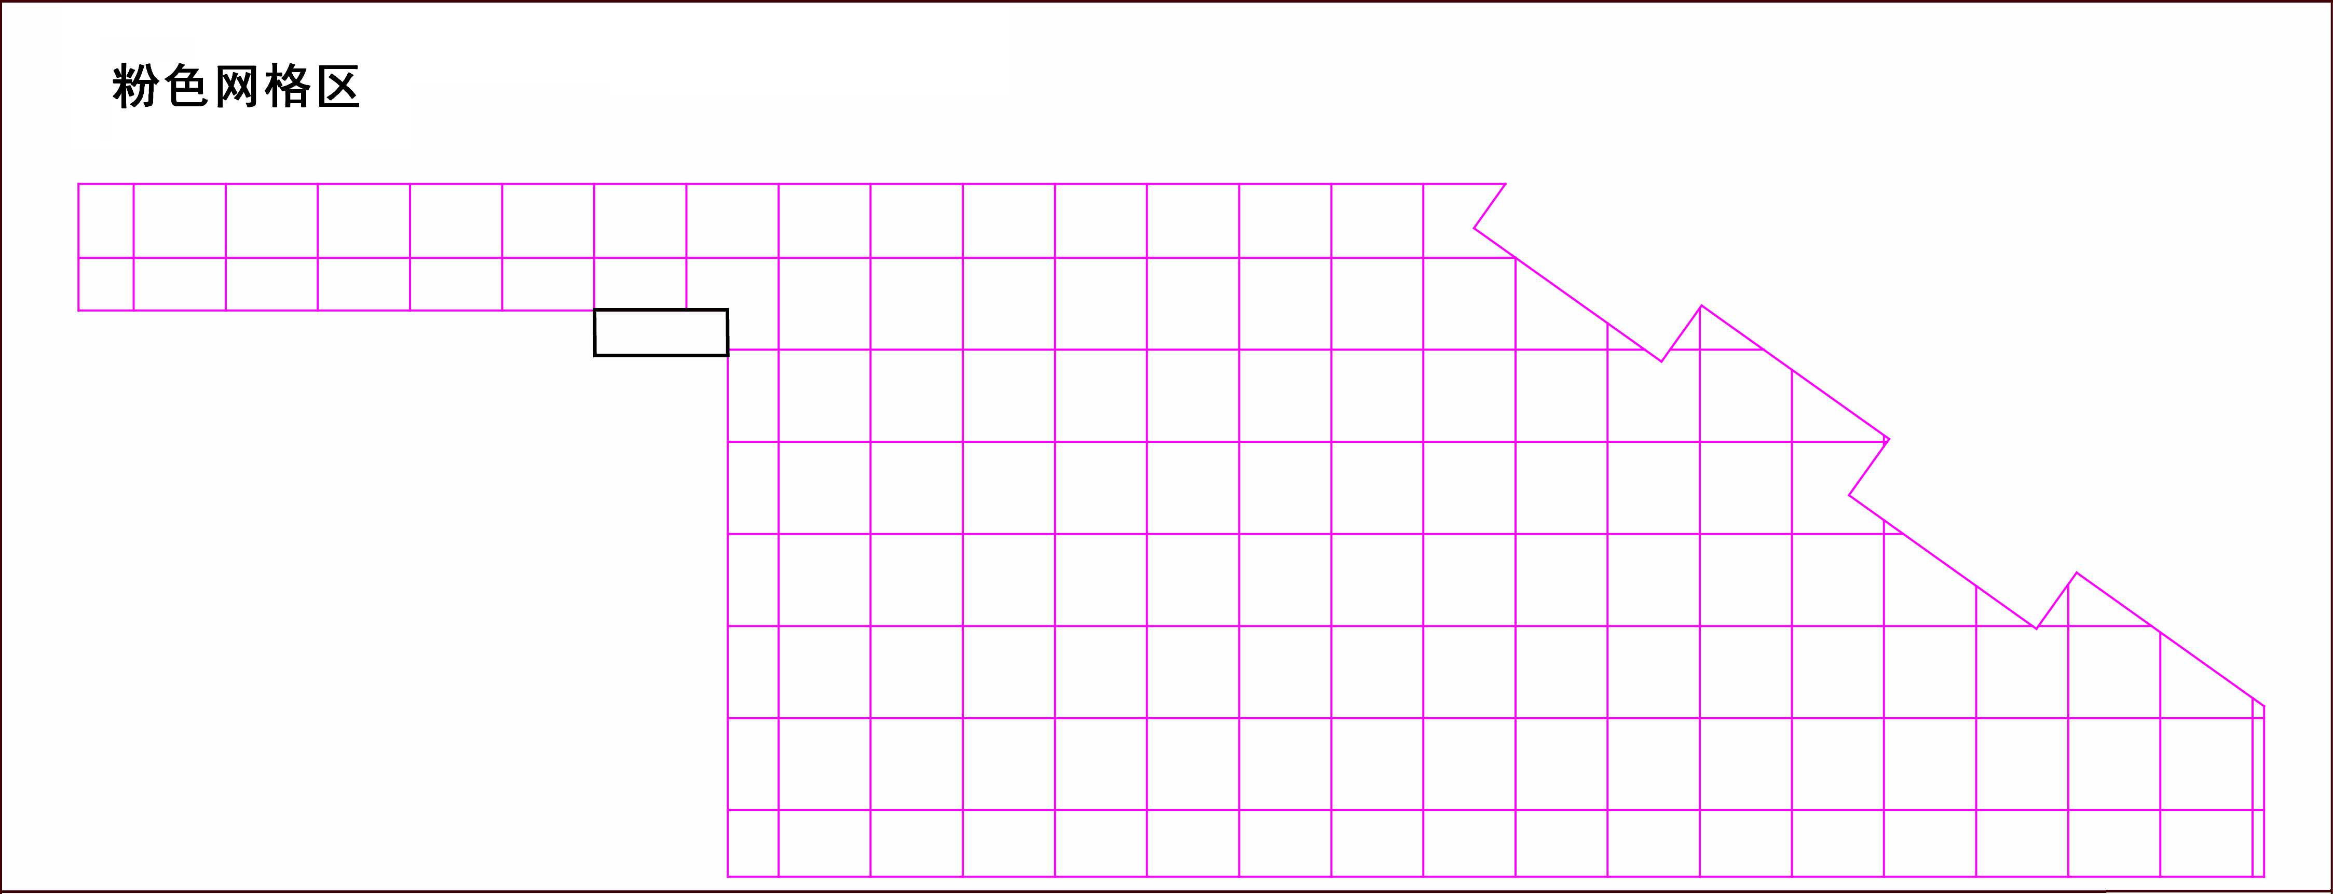
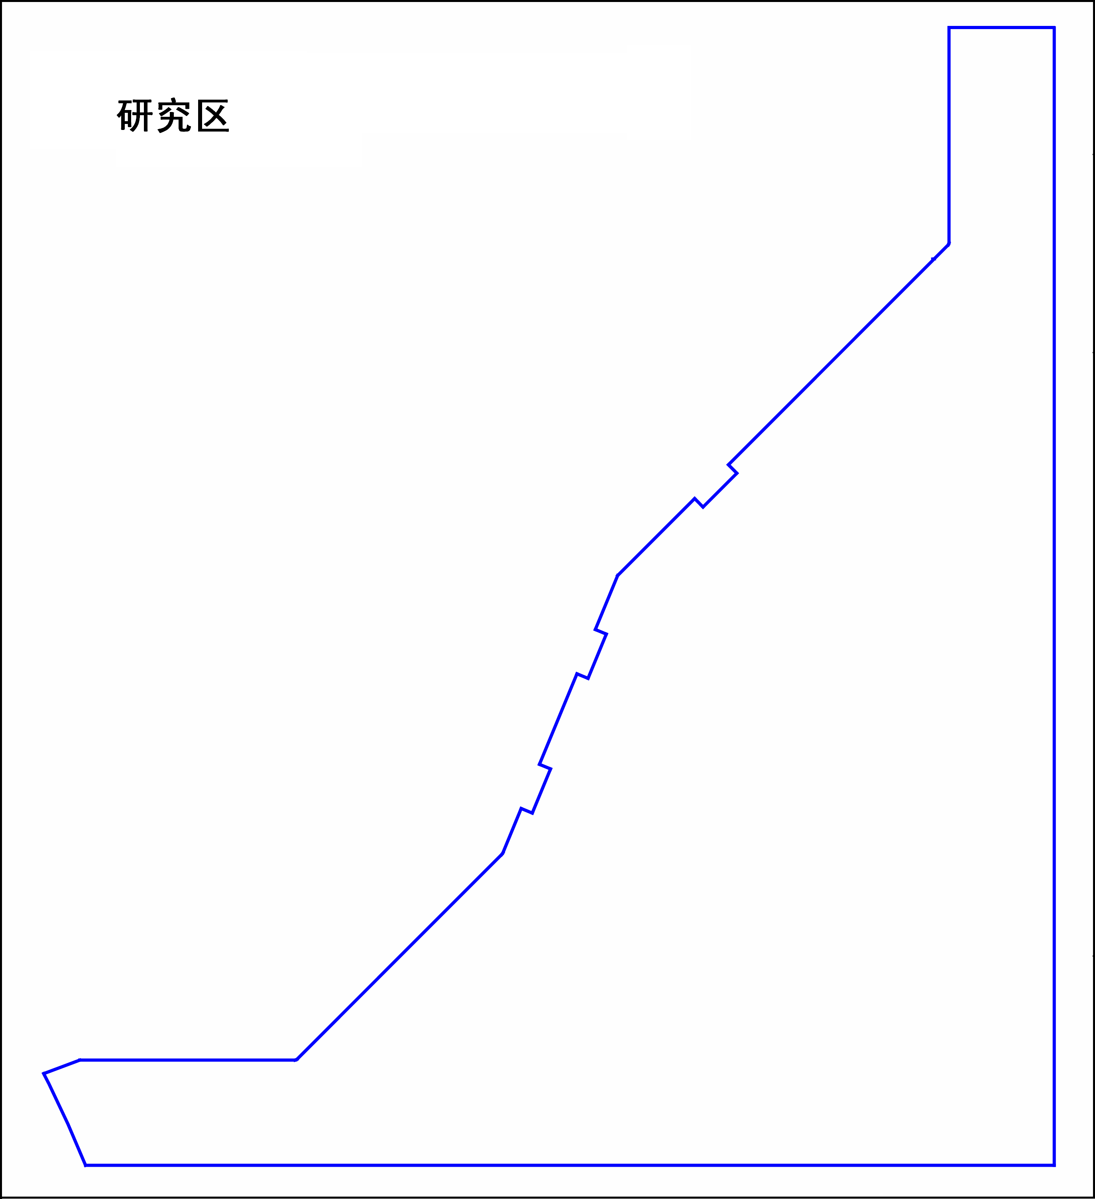

图5 粉色网格区 图6 研究区
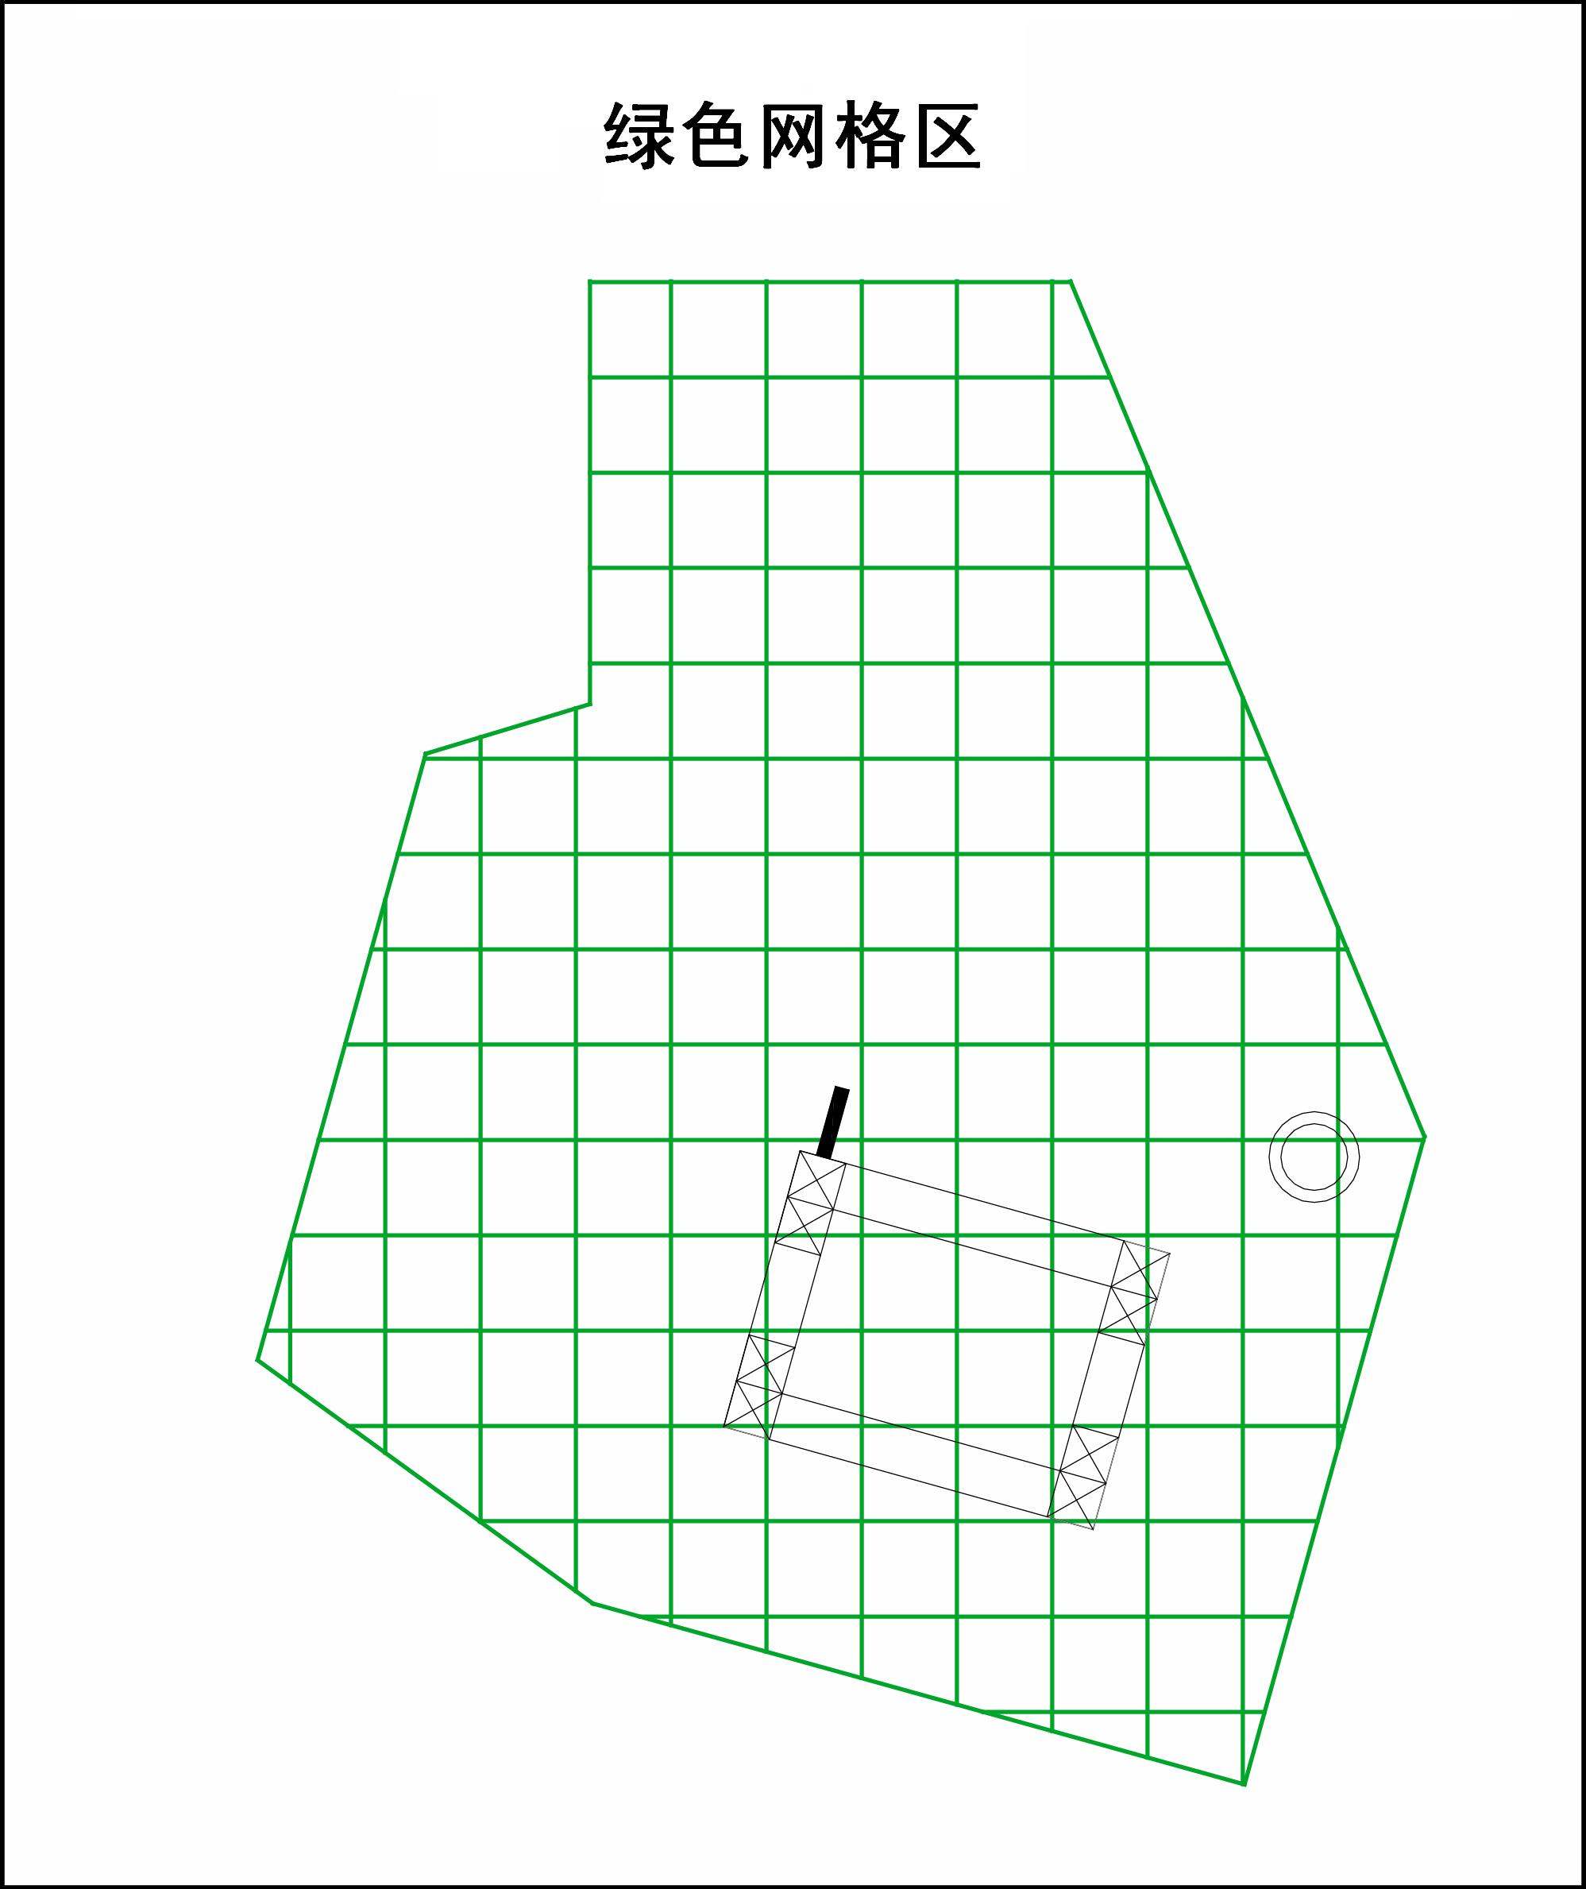
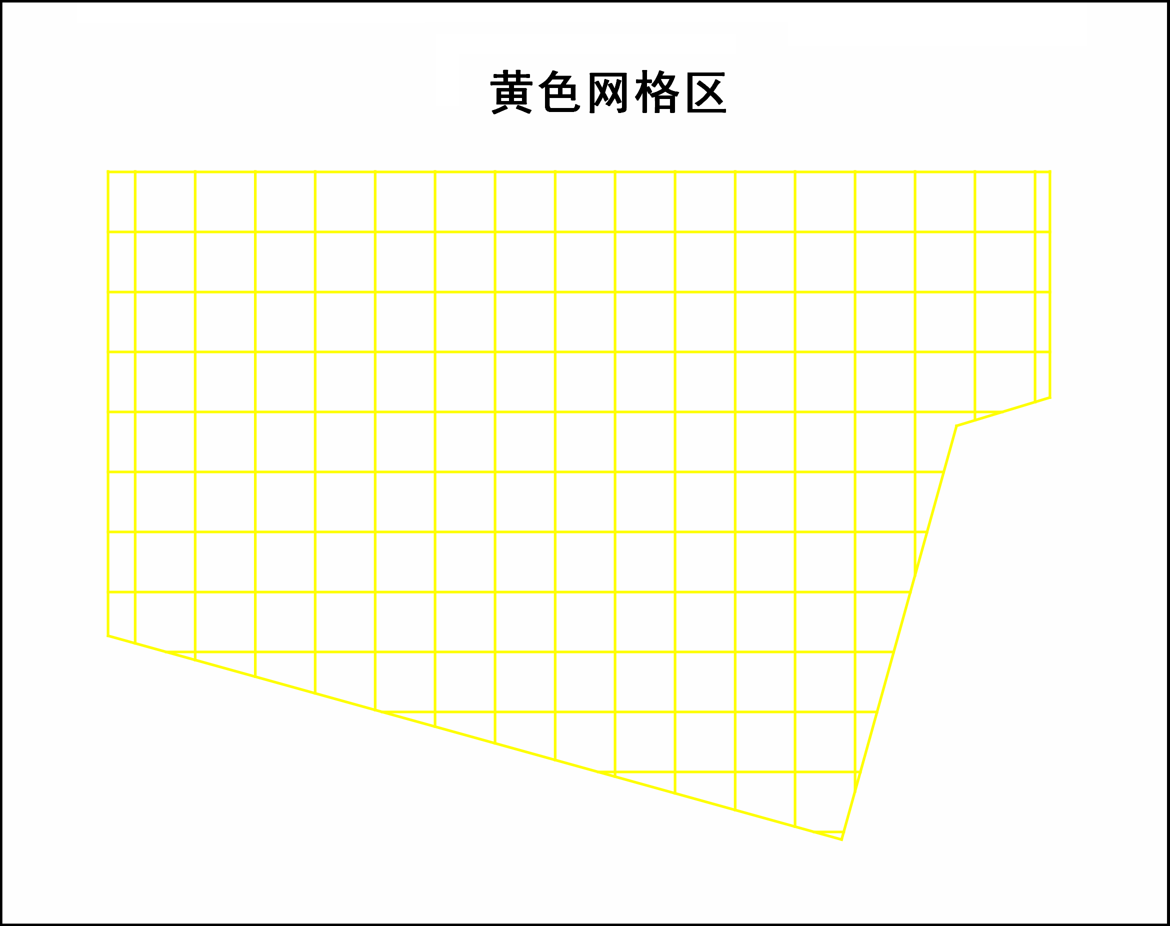

图7 绿色网格区 图8 黄色网格区
3.4 基地
场地纸的西南角有一块基地。基地是垂直向上延伸的基地区周边（包括边框的内表面）和一个40cm高的虚拟天花板组成的盒子，如图9所示。基地是一个空间而不是平面。基地是机器人准备、启动和必要时维修的地方。
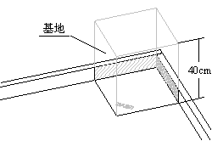

图9 基地
3.5 赛场环境
机器人比赛场地环境为冷光源、低照度、无磁场干扰，但由于一般赛场环境的不确定因素较多，例如，场地纸下面有纹路和不平整；场地纸本身有皱褶；边框上有裂缝；光照条件有变化；等等。参赛队在设计机器人时应考虑各种应对措施。
4 机器人和器材
本节提供设计和构建机器人的原则和要求使用的器材。机器人在比赛中可以完成特定的任务。参赛前，所有机器人必须通过检查。
4.1 参赛的机器人必须使用LEGO NXT或RCX控制器以及配件或附属装置的小车。安装方法可以是压装或松配合。脱离机器人的物体不属于机器人的一部分。
4.2竞赛用到的每种器材必须使用原始出厂状态的LEGO元件制作，导线和软管可以剪成需要的长度。
4.3除不允许用发条/回力“马达”外，对非电气LEGO元件的数量及来源没有限制。气泵是允许的。
4.4电气元件必须为LEGO MINDSTORMS型元件，在一场比赛中参赛队可以使用的电气元件总数受到表1的限制。

表1 单场比赛中参赛队允许使用的电气元件数
对RCX用户 |  | 对NXT用户
电气元件 | 最大用量 | 电气元件 | 最大用量
RCX | 1 | NXT | 1
电机 | 3 | 电机 | 3
接触传感器 | 2 | 接触传感器 | 2
光电传感器 | 2 | 光电传感器 | 2
灯 | 1 | 灯 | 1
角度传感器 | 3 | 角度传感器（包含伺服电机内部的角度传感器） | 3
第三个接触或光电传感器 | 1 | 超声传感器 | 1

例如，如果你的机器人上有三个电机，就不能再把其它电机带到竞赛区，即使该电机只是用于配重或装饰或放在场外的盒子里。再如，如果你的机器人上有两个电机，但是你有多个附属装置要用电机带动，你必须设计一种方法将第三个电机从一个附属装置取出迅速装到另一装置中。
4.5 LEGO导线和转接线可以随意使用。
4.6 在准备区可以有备份/替换的电气元件。
4.7 无论在何处，不允许使用有遥控功能的物品。
4.8 只允许在机器人的不外露位置使用辨别身份的标记。
4.9 不允许使用油漆、胶带、胶水、油等。
4.10 除了可按LEGO说明书使用LEGO的不干胶标签外，其它标签均不可使用。
4.11 注意，在单场比赛中使用多个机器人是违规的，但是，可在不同场次的比赛中使用不同的机器人。
4.12 可以使用LEGO MINDSTORMS、RoboLab或NXT软件（任何版本）给机器人编程。允许使用由制造商（LEGO和NI公司）提供的补丁、插件和新版本软件。不允许使用基于文本的编程软件或“外部”软件。
5 任务说明
5.1 本届挑战赛中，机器人要完成的应对气候变暖的任务有18项，完成每项任务可获得相应的分值，如下表2所示。
表2 应对气候变暖的18项任务说明
涉及的模型 | 任务名称及说明
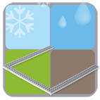 | 封存二氧化碳（碳的封存）  将二氧化碳（灰球）移到地下储藏库。要使每个二氧化碳得分，它必须接触储藏库模型和/或模型内的场地，必须不与模型外的场地接触。每个得分的二氧化碳（球）记5分。
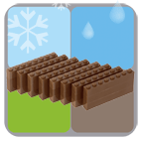 | 修建防洪堤  将防洪堤积木移到低地势海岸，同时注意不要破坏已在得分区内的防洪堤积木。为使每块积木得分，它必须直立向上并与场地上低地势海岸接触。防洪堤块接触到红色海岸得5分，接触到绿色海岸得4分。如果防洪堤块同时与红色和绿色海岸接触，只按接触红色海岸记分。
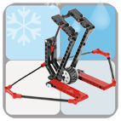 | 测试防洪堤  风暴（活动的滚轮）来临时，看看防洪堤能否承受。滚轮在撞上或躲过防洪堤之前必须自由滚动。不管滚轮是撞上还是躲过，只要让它滚动就可得15分，但是，如果滚轮被除绿色海岸附近已放好的防洪堤外的别的东西所阻挡，则不得分。
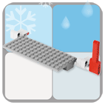 | 竖起防洪屏障  屏障在竖起来的位置（红杆向下）得15分。
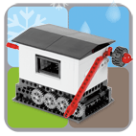 | 抬升房屋  将房子抬起（红杆向东）得25分。
关灯
窗户变黑（将房屋左侧的红杆向里压）得20分。
开窗
窗户完全打开（逆时针旋转房屋左侧的黑色小轮）得25分。
召集会议
让三个以上（包括三个）红/白色居民接触粉色网格区得10分。
让三个以上（包括三个）蓝/灰色领导接触绿色高山或城市得10分。
让三个以上（包括三个）黑/白色科学家接触研究区得10分。
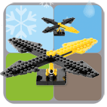 | 寻求一致（对正箭头）  比赛开始前，裁判会将两个黄色箭头不同向地随机摆放。最后使它们对正（同向，如图10所示）的参赛队得40分。箭头朝哪个方向没有关系，箭头转几次也没有关系。
资助研究
将钱（黄色球）移到研究区或者地下储藏库。为了使球能够得分，必须确保球接触到地下储藏库或者研究区模型或接触模型内的场地纸，但是不能接触到模型外的场地纸。资金在指定位置得15分。
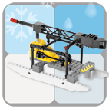 | 运送钻机  将钻机运送到研究区。为了确保机器能够得分，必须与研究区的模型直接接触，或接触模型内的场地纸，但是不能接触模型外的场地纸。机器在指定位置得20分。如果钻机能够完全垂直竖起可以额外得10分。
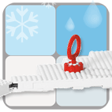 | 提取冰样  将冰样完全从洞里取出得20分。将冰样放在基地内可以额外得10分。
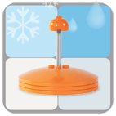 | 运送冰浮标  将冰浮标移动到研究区。为了冰浮标能够得分，它必须竖直向上并要和研究区模型直接接触或接触模型内的场地纸，但是一定不能接触模型外的场地纸。浮标到达指定位置得25分。
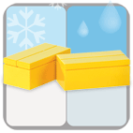 | 房屋隔热  将隔热块移到绿色格子区。两个隔热块接触到绿色格子区得10分。
 | 骑自行车  将自行车移动到绿色格子区。自行车接触到绿色格子区得10分。
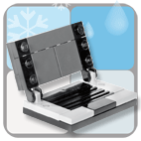 | 交流和研究  将计算机移动到绿色格子区。计算机接触到绿色格子区得10分。
 | 研究野生动物  将北极熊或机动雪橇移到研究区。为了能够得分，必须与研究区模型直接接触，或与模型内的场地纸接触，但是不能接触模型外的场地纸。北极熊直立得15分，“睡觉”（躺着）的话得10分，机动雪橇得10分。
敲击警钟
在比赛结束后，如果机器人和研究区模型接触或与模型内的场地纸接触，但是没有接触模型外的场地纸得15分。或者，在比赛结束后，机器人仅仅接触黄色格子区得10分。
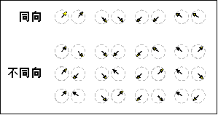

图10 使箭头同向
5.2 机器人从基地出发，出去走一圈或多圈，每次完成一个或多个任务。
5.3 完成任务不必按照某种特定的顺序，单独或成组地完成、可能和允许时反复尝试或跳过均可。
5.4 完成任务的结果必须一直保留到比赛结束时，即，所要求的结果在场上仍能看到，才算是有效地完成了任务而得分。
5.5 满分为400分。
6 比赛
6.1 赛制
FLL机器人工程挑战赛将按小学、初中、高中三个组别分别进行比赛。比赛不分初赛和复赛，采用大循环制。组委会将保证每支参赛队至少有四次与不同对手比赛的机会。参赛队全部报到后，将进行抽签，确定编号。以参赛队编号排的对阵图将在抽签后公布。所有比赛结束后，每支参赛队剔除一场最低得分，以其余场次的得分总和排名，确定冠军、亚军和季军。
6.2 参赛队
6.2.1 每支参赛队可以由4名学生和1名教练员（教师或学生）组成。学生必须是截止到2009年6月仍然在校的学生。
6.2.2 每场比赛中，除紧急修理外，只能有2名队员面向赛台。
6.2.3 其他队员应背向赛台站在近处以便需要时介入。具体位置由裁判长确定。教练员不得站在赛台旁。
6.3 比赛过程
6.3.1 赛前检查
参赛队的机器人在比赛前需要接受裁判员的检查，检查内容包括器材来源、机器人安全性等。
6.3.2 赛前准备
6.3.2.1参赛队准时到场参赛后，至少有一分钟时间去准备和安排未加电的机器人以及将要移动和使用的物品。
6.3.2.2 参赛队必须使用比赛提供的任务模型，而不能携带自己的复制品到竞赛区。
6.3.2.3 赛前准备中，参赛队不能为满足自己的需要而拆下任务模型，把任务模型固定到机器人上，把任务模型相互连接，将任何东西固定到任务模型上，为策略的需要接触基地外的任务模型，以及在竞赛区附近下载程序。
6.3.2.4 在准备启动时，机器人必须在启动位置不动，参赛队员不能接触机器人和将要移动或使用的任何物品。机器人的任何部分以及将要移动或使用的任何物品必须完全纳入基地，不允许任何东西超出虚拟的基地空间如图11所示。机器人可以（但不要求）与将要移动或使用的物品接触。
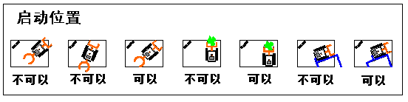
图11 启动位置
6.3.2.5 如果必要，裁判员在赛前准备中可进行“固定或连接”的测试。裁判必须能直接和自由地拿起任何单个任务模型，除重力外不受其它力，拿开它时也没有其它连带的物品。或者反过来，裁判必须能够直接和自由地拿起“其它”物品，除重力外不受其它力，拿开它时也没有连带的任务模型。
6.3.2.6 准备一台尚未加电的机器人时，参赛队可以用自己准备的策略物品（为了策略的需要而准备的物品，不是机器人）对准它，但是在机器人启动前，必须拿走策略物品。
6.3.2.7 完成准备工作后，队员应向裁判员示意。
6.3.3 启动
6.3.3.1 裁判员确认两个参赛队均已准备好后，将发出“5，4，3，2，1，开始”的倒计数启动口令。随着倒计时的开始，操作手可以用一只手慢慢靠近机器人，听到“开始”命令的第一个字，操作手可以触碰一个按钮或给传感器一个信号去启动机器人。
6.3.3.2 为了确保负责启动机器人的参赛队员对机器人所做的唯一动作是让程序运行，在倒计时期间，参赛队员不能触摸机器人或将要使用或移动的物品。如果触摸了，裁判会命令重新开始倒计时。
6.3.3.3 在“开始”命令前启动机器人将被视为“误启动”并受到警告或处罚。
6.3.3.4 一旦比赛开始，不会以任何理由中断或暂停比赛。
6.3.4 对比赛动作的规定
6.3.4.1 一般来说，完成任务并不需要使用特定的方法，不过，也鼓励参赛队自由创造，但是，如果要求用某种特定方法完成某个任务，就必须用那个方法，否则裁判不认为是完成任务。
6.3.4.2 机器人一经启动，就被认为是“活动的”，并一直保持到参赛队员下一次触碰机器人或任何模型或正在移动或使用的策略物品。发生上述接触动作时，机器人就立刻被认为是“不活动的”，如果它不在基地，就必须拿回基地调整、重新配置并准备重新启动。
6.3.4.3 如果接触活动的机器人时它正在策略性地移动某个模型或策略物品，正在被移出基地的物品随机器人一起拿回基地，继续使用；裁判员将把那些在基地外遇到的物品拿出场地，不再使用。
6.3.4.4 只有在显然是要让机器人出基地的时候，参赛队员才可以将物品完全放到基地里，让活动的机器人与它相互作用。然而，把物品放到活动的机器人上，被认为是间接接触，必须重新启动。
6.3.4.5 不管因为什么原因而重新启动，应按照6.3.2.4的要求在基地内摆放机器人与物品。
6.3.4.6 如果未被接触的活动机器人与所移动或使用的物品脱离了接触，则该物品应留在原地，直到机器人重新与它接触。这类物品不能用手去恢复。
6.3.4.7 如果机器人使某物品妨碍了机器人的工作，只要对得分没有直接影响，参赛队可要求裁判员移动它。在得分位置上的物品，如果没有其它策略性的目的，可由裁判员移到相同得分的其它位置上，无用的物品可以从赛台上拿走。
6.3.4.8 在比赛过程中，对于显然不是故意损坏而导致脱落的机器人零件，参赛队可自行或请求裁判帮助先移出场外，在机器人回到基地后，可将脱落的零件恢复。
6.3.4.9 参赛队的机器人不能以任何方式干扰对方的机器人、场地或策略。在本届比赛中有一个任务（“寻求一致”）需要双方进行对抗或合作式的互动。不管对方完成那个任务能力如何，或者双方的合作是否成功，这些都不算是干扰。
6.3.5 比赛结束
6.3.5.1 每场比赛时间为150秒钟，裁判员以哨音结束比赛。
6.3.5.2 裁判员记录场上状态，填写记分表。在此期间，任何人不能触碰和移动场上的东西。
6.3.5.3 确认得分无误后，参赛队员应在记分表上签字并立即将自己的机器人搬离场地并注意不要带走任务模型和比赛用物品。
6.3.5.4 裁判员或志愿者将任务模型和物品恢复到启动前状态。
6.4 确定获胜队
6.4.1 每场比赛后，参赛队的最终得分为各种动作的得分扣除罚分，按最终得分多少确定胜负。
6.4.2 挑战赛结束后，每支参赛队剔除一场最低得分，以其余场次的得分总和排名。如果出现局部并列的情况，以这些场次的净胜分总和确定先后；如果仍然并列，以参赛队被剔除的一次比赛得分确定先后；如果仍然并列，按参赛队被剔除的一次比赛净胜分确定先后。
7 记分
7.1为减少比赛期间的争议，该场比赛结束后只根据当时场地上的情况来判定得分。比赛结束时，裁判会仔细检查赛场并记下物品的状态和位置。这就是说，如果已经完成的任务被机器人在比赛结束前意外破坏了，就无法得到该分数。
7.2 对于每项已完成的任务所记的分数，参见“6 任务说明”一节。
7.3 判定得分时，常常要判定某物品是否在某区域“里面”，判断标准是如果A的任何一部分覆盖B区域，A就在B的“里面”，如图12所示。直接接触也没有关系。容器中的物品要单独裁定，与容器无关。如果物品的位置很难估计，你就会意外得利。
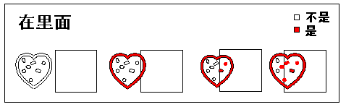

图12 “里面”的判断
7.4 判定得分时，常常要判定某物品是否在某区域或物品“上面”，如果符合下面任何一种情况，就表示A在B上面，如图13所示。
A全部的重量都由B承受。
如果移走B周围所有分担A的重量的物体，A不会掉落（由裁判估计和试验）。
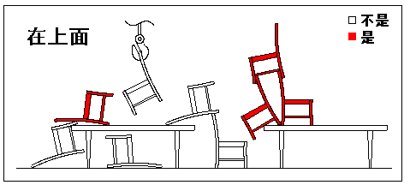

图13 “上面”的判断
7.5 有时，还需要判定某物品与机器人、任务模型或另一物品是否接触。如果A与B直接接触，就是A接触了B，如图14所示。

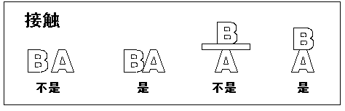

图14 “接触”的判断
8 犯规和取消比赛资格
8.1未准时到达的参赛队，每迟到1分钟则判罚该队10分。如果比赛开始2分钟后参赛队仍未到场，该队将被取消比赛资格。
8.2 第一次误启动的参赛队将受到裁判员的警告，第二次误启动的参赛队将被取消比赛资格。
8.3 违反对器材和软件的规定，又无法纠正，由裁判长决定处理办法，但是，无论怎样处理，该参赛队不能获奖。
8.4防洪堤积木是今年的“惩罚接触物品”。活动的机器人完全离开基地后再被队员接触时，裁判就要从场上拿走一块防洪堤积木，先从基地内的积木开始拿。如果基地中没有了，就开始拿场内最西边的积木。如果接触机器人时能用于惩罚的积木只有该机器人正在运送的积木，那些积木中的一块会在机器人回到基地后被拿走。如果8块防洪堤积木已经全被拿走，就没有损失了。
8.5 如果任务模型损坏显然是参赛队或机器人造成的，无论是有意还是无意，将警告一次。即使再次完成任务也不能得分。
8.6 比赛中，参赛队员有意接触比赛场上的物品或机器人，将被取消比赛资格。偶然的接触可以不当作犯规，除非这种接触直接影响到比赛的最终得分。
8.7 如果教练在比赛的任何时候接触其参赛队的机器人，或干扰/妨碍裁判员的工作，参赛队将被取消比赛资格。
8.8 如果从机器人上分离出来的部件或机构妨碍对方得分，该队将被取消比赛资格。多次故意犯规可能导致取消该队的参赛资格。
8.9 不听从裁判员的指示将被取消比赛资格。
8.10 比赛中总会产生一些非常接近而难以估计的问题，裁判员遵循的原则是“疑问从无，裁定从宽”。
9 奖励
由于FLL机器人工程挑战赛包括机器人挑战赛、课题研究、技术问辩、团队合作四个部分。参赛队按这四部分得分的总和排名。如果出现局部并列的情况，按并列参赛队在机器人挑战塞结束后的排名确定先后。
按照参赛队排名确定获奖等级，冠、亚、季军获一等奖，颁发金牌（和证书），冠军队颁发奖杯；剩余参赛队伍（凡上场参赛并获成绩者）的40%获二等奖，60%获三等奖，分别颁发银牌、铜牌（和证书）。
10 其它
10.1 本规则是实施裁判工作的依据。在竞赛中，裁判有裁定权。如果参赛队不同意裁判的裁决，可以向裁判长提出申诉。裁判员与裁判长会商后的裁决是最终裁决。裁判不会复查重放的比赛录像。关于裁判的任何问题必须由一名学生代表在两场比赛之间向裁判长提出。
10.2关于比赛规则的任何修订，将在中国青少年机器人教育在线网站http://robot.xiaoxiaotong.org/上发布。
10.3 关于规则的问题可通过该网站的FAQ栏目答疑。
10.4 比赛期间，凡是规则中没有说明的事项由裁判委员会决定。
10.5 竞赛组委会委托裁判委员会对此规则进行解释与修改。

附录 记分表
第九届中国青少年机器人竞赛
FLL机器人挑战赛记分表
参赛队：

完成的任务 |  | 分值 |  | 数量 |  | 得分 | 完成的任务 |  |  |  | 分值 | 数量 |  | 得分
封存二氧化碳 |  | 5 |  |  |  |  | 资助研究 |  |  |  | 15
修建防洪堤 | 红岸 | 5 |  |  |  |  | 运送钻机 |  | 运到 |  | 20
修建防洪堤 | 绿岸 | 4 |  |  |  |  |  |  | 直立 |  | 10
测试防洪堤 |  | 15 |  |  |  |  | 提取冰样 | 取出 |  |  | 20
 |  |  |  |  |  |  |  | 放入基地 |  |  | 10
竖起防洪屏障 |  | 15 |  |  |  |  | 运送冰浮标 |  |  |  | 25
抬升房屋 |  | 25 |  |  |  |  | 房屋隔热 |  |  |  | 10
关灯 |  | 20 |  |  |  |  | 骑自行车 |  |  |  | 10
开窗 |  | 25 |  |  |  |  | 交流和研究 |  |  |  | 10
召集会议 |  | 10 |  |  |  |  | 研究野生动物 |  | 直立 | 15
 |  |  |  |  |  |  |  |  | 躺着 | 10
 |  |  |  |  |  |  |  |  | 雪橇 | 10
寻求一致 |  | 40 |  |  |  |  | 敲击警钟 | 研究区 |  |  | 15
 |  |  |  |  |  |  |  | 黄格区 |  |  | 10
完成任务得分小计
迟到罚分
总分
说明：虽然两支参赛队同场比赛，记分表每队一张。

裁判员： 记分员：

参赛队员： 参赛队员：

裁判长：

数据录入：

